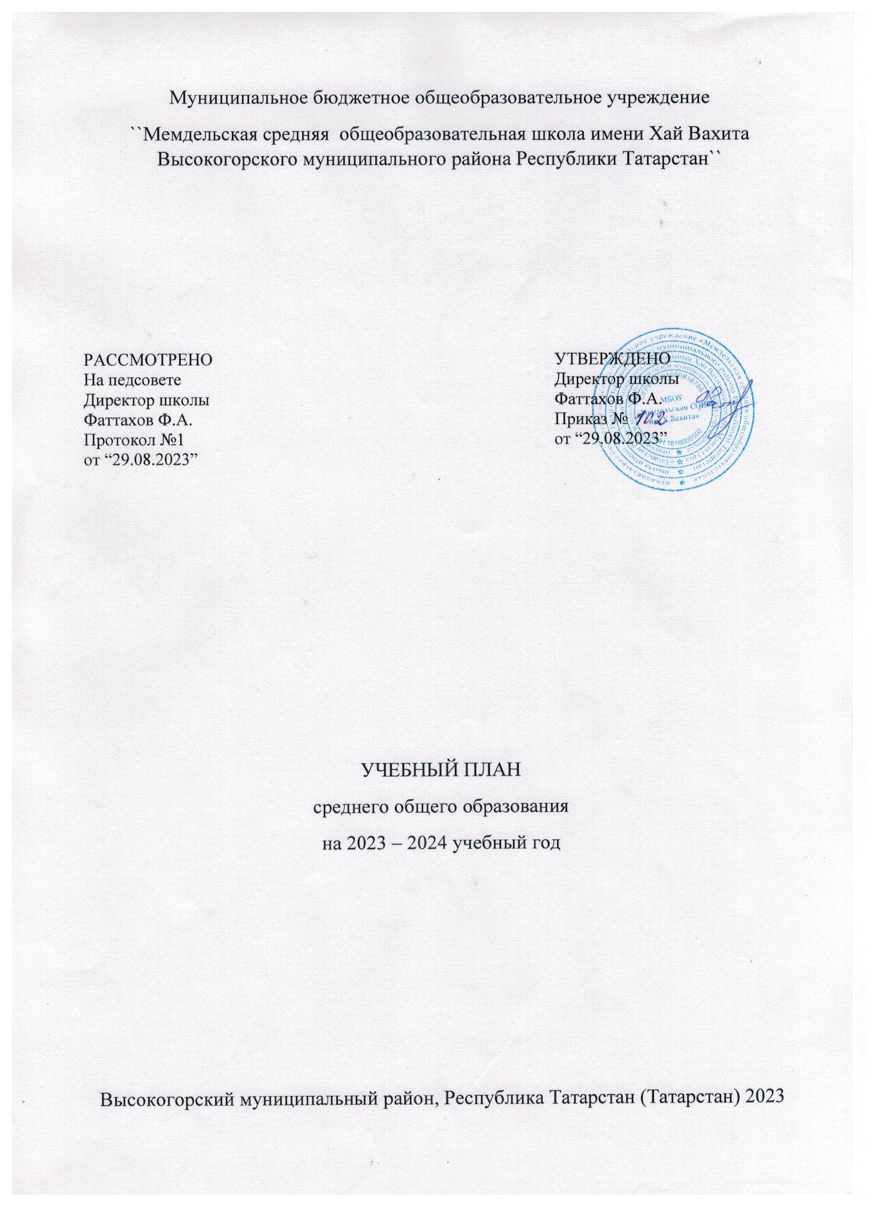

ПОЯСНИТЕЛЬНАЯ ЗАПИСКА
Учебный план среднего общего образования Муниципального бюджетного общеобразовательного учреждения ``Мемдельская средняя общеобразовательная школа имени Хай Вахита Высокогорского муниципального района Республики Татарстан`` (далее - учебный план) для 10-11 классов, реализующих основную образовательную программу среднего общего образования, соответствующую ФГОС СОО (приказ Министерства просвещения Российской Федерации от 18.05.2023 № 371 «Об утверждении федеральной образовательной программы среднего общего образования»),), фиксирует общий объём нагрузки, максимальный объём аудиторной нагрузки обучающихся, состав и структуру предметных областей, распределяет учебное время, отводимое на их освоение по классам и учебным предметам.
Учебный план является частью образовательной программы Муниципального бюджетного общеобразовательного учреждения ``Мемдельская средняя общеобразовательная школа имени Хай Вахита Высокогорского муниципального района Республики Татарстан``, разработанной в соответствии с ФГОС среднего общего образования, с учетом Федеральной образовательной программой среднего общего образования, и обеспечивает выполнение санитарно-эпидемиологических требований СП 2.4.3648-20 и гигиенических нормативов и требований СанПиН 1.2.3685-21.
Учебный год в Муниципальном бюджетном общеобразовательном учреждении ``Мемдельская средняя общеобразовательная школа имени Хай Вахита Высокогорского муниципального района Республики Татарстан`` начинается 01.09.2023 и заканчивается 25.05.2024.
Продолжительность учебного года в 10-11 классах составляет 34 учебные недели.
Учебные занятия для учащихся 10-11 классов проводятся по 6-ти дневной учебной неделе.
Максимальный объем аудиторной нагрузки обучающихся в неделю составляет в 10 классе – 37 часов, в 11 классе – 37 часов.
В 10-11 классах по запросам учащихся был выбран социально-экономический профиль с изучением родных языков.
Учебный план состоит из двух частей — обязательной части и части, формируемой участниками образовательных отношений. Обязательная часть учебного плана определяет состав учебных предметов обязательных предметных областей.
Часть учебного плана, формируемая участниками образовательных отношений, обеспечивает реализацию индивидуальных потребностей обучающихся. Время, отводимое на данную часть учебного плана внутри максимально допустимой недельной нагрузки обучающихся используется на проведение учебных занятий (элективных курсов), обеспечивающих различные интересы обучающихся:
10 класс
«Практикум по литературе» - 1 ч., «Семьеведение» - 1 ч.
11 класс: «Практикум по литературе» - 1 ч.,» «Путь к здоровью» - 1ч., «Литературное наследие» - 1ч.
В Муниципальном бюджетном общеобразовательном учреждении ``Мемдельская средняя общеобразовательная школа имени Хай Вахита Высокогорского муниципального района Республики Татарстан`` языком обучения в 10-11 классах является русский язык.
По заявлению родителей (законных представителей) несовершеннолетних обучающихся осуществляется изучение родного языка и родной литературы из числа языков народов РФ, государственных языков республик РФ. В 10-11 классах изучаются предметы «Родной (татарский) язык», «Родная (татарская)литература».
При изучении предметов осуществляется деление учащихся на подгруппы.
Промежуточная аттестация – процедура, проводимая с целью оценки качества освоения обучающимися части содержания (четвертное оценивание) или всего объема учебной дисциплины за учебный год (годовое оценивание).
Промежуточная/годовая аттестация обучающихся осуществляется в соответствии с календарным учебным графиком.
Все предметы обязательной части учебного плана оцениваются по полугодиям. Предметы из части, формируемой участниками образовательных отношений, являются безотметочными.
Промежуточная аттестация проходит с 20 апреля п 20 мая. Формы и порядок проведения промежуточной аттестации определяются «Положением о формах, периодичности и порядке
текущего контроля успеваемости и промежуточной аттестации обучающихся Муниципального бюджетного общеобразовательного учреждения ``Мемдельская средняя общеобразовательная школа имени Хай Вахита Высокогорского муниципального района Республики Татарстан``.
Освоение основной образовательной программы среднего общего образования завершается итоговой аттестацией.
Нормативный срок освоения основной образовательной программы среднего общего образования составляет 2 года.
УЧЕБНЫЙ ПЛАН

Предметная область | Учебный предмет | Количество часов в неделю
Предметная область | Учебный предмет | 10  2023-2024 | 11  2024-2025
Обязательная часть
Русский язык и литература | Русский язык | 2 | 2
Русский язык и литература | Литература | 3 | 3
Русский язык и родная литература | Родной (татарский) язык | 2 | 2
Русский язык и родная литература | Родная (татарская) литература | 1 | 1
Иностранные языки | Иностранный (английский) язык | 3 | 3
Математика и информатика | Алгебра (углубленный уровень) | 4 | 4
Математика и информатика | Геометрия (углубленный уровень) | 3 | 3
Математика и информатика | Вероятность и статистика (углубленный уровень) | 1 | 1
Математика и информатика | Информатика | 1 | 1
Общественно-научные предметы | История | 2 | 2
Общественно-научные предметы | Обществознание (углубленный уровень) | 4 | 4
Общественно-научные предметы | География | 1 | 1
Естественно-научные предметы | Физика | 2 | 2
Естественно-научные предметы | Химия | 1 | 1
Естественно-научные предметы | Биология | 1 | 1
Физическая культура и основы безопасности жизнедеятельности | Физическая культура | 2 | 2
Физическая культура и основы безопасности жизнедеятельности | Основы безопасности жизнедеятельности | 1 | 1
----- | Индивидуальный проект | 1 | 0
Итого |  | 35 | 34
Часть, формируемая участниками образовательных отношений
Наименование учебного курса
Практикум по литературе |  | 1 | 1
Семьеведение |  | 1 | 0
Путь к здоровью |  | 0 | 1
Литературное наследие |  | 0 | 1
Итого |  | 2 | 3
ИТОГО недельная нагрузка |  | 37 | 37
Количество учебных недель |  | 34 | 34
Всего часов в год |  | 1258 | 1258

